附件一：医院绿化平面图

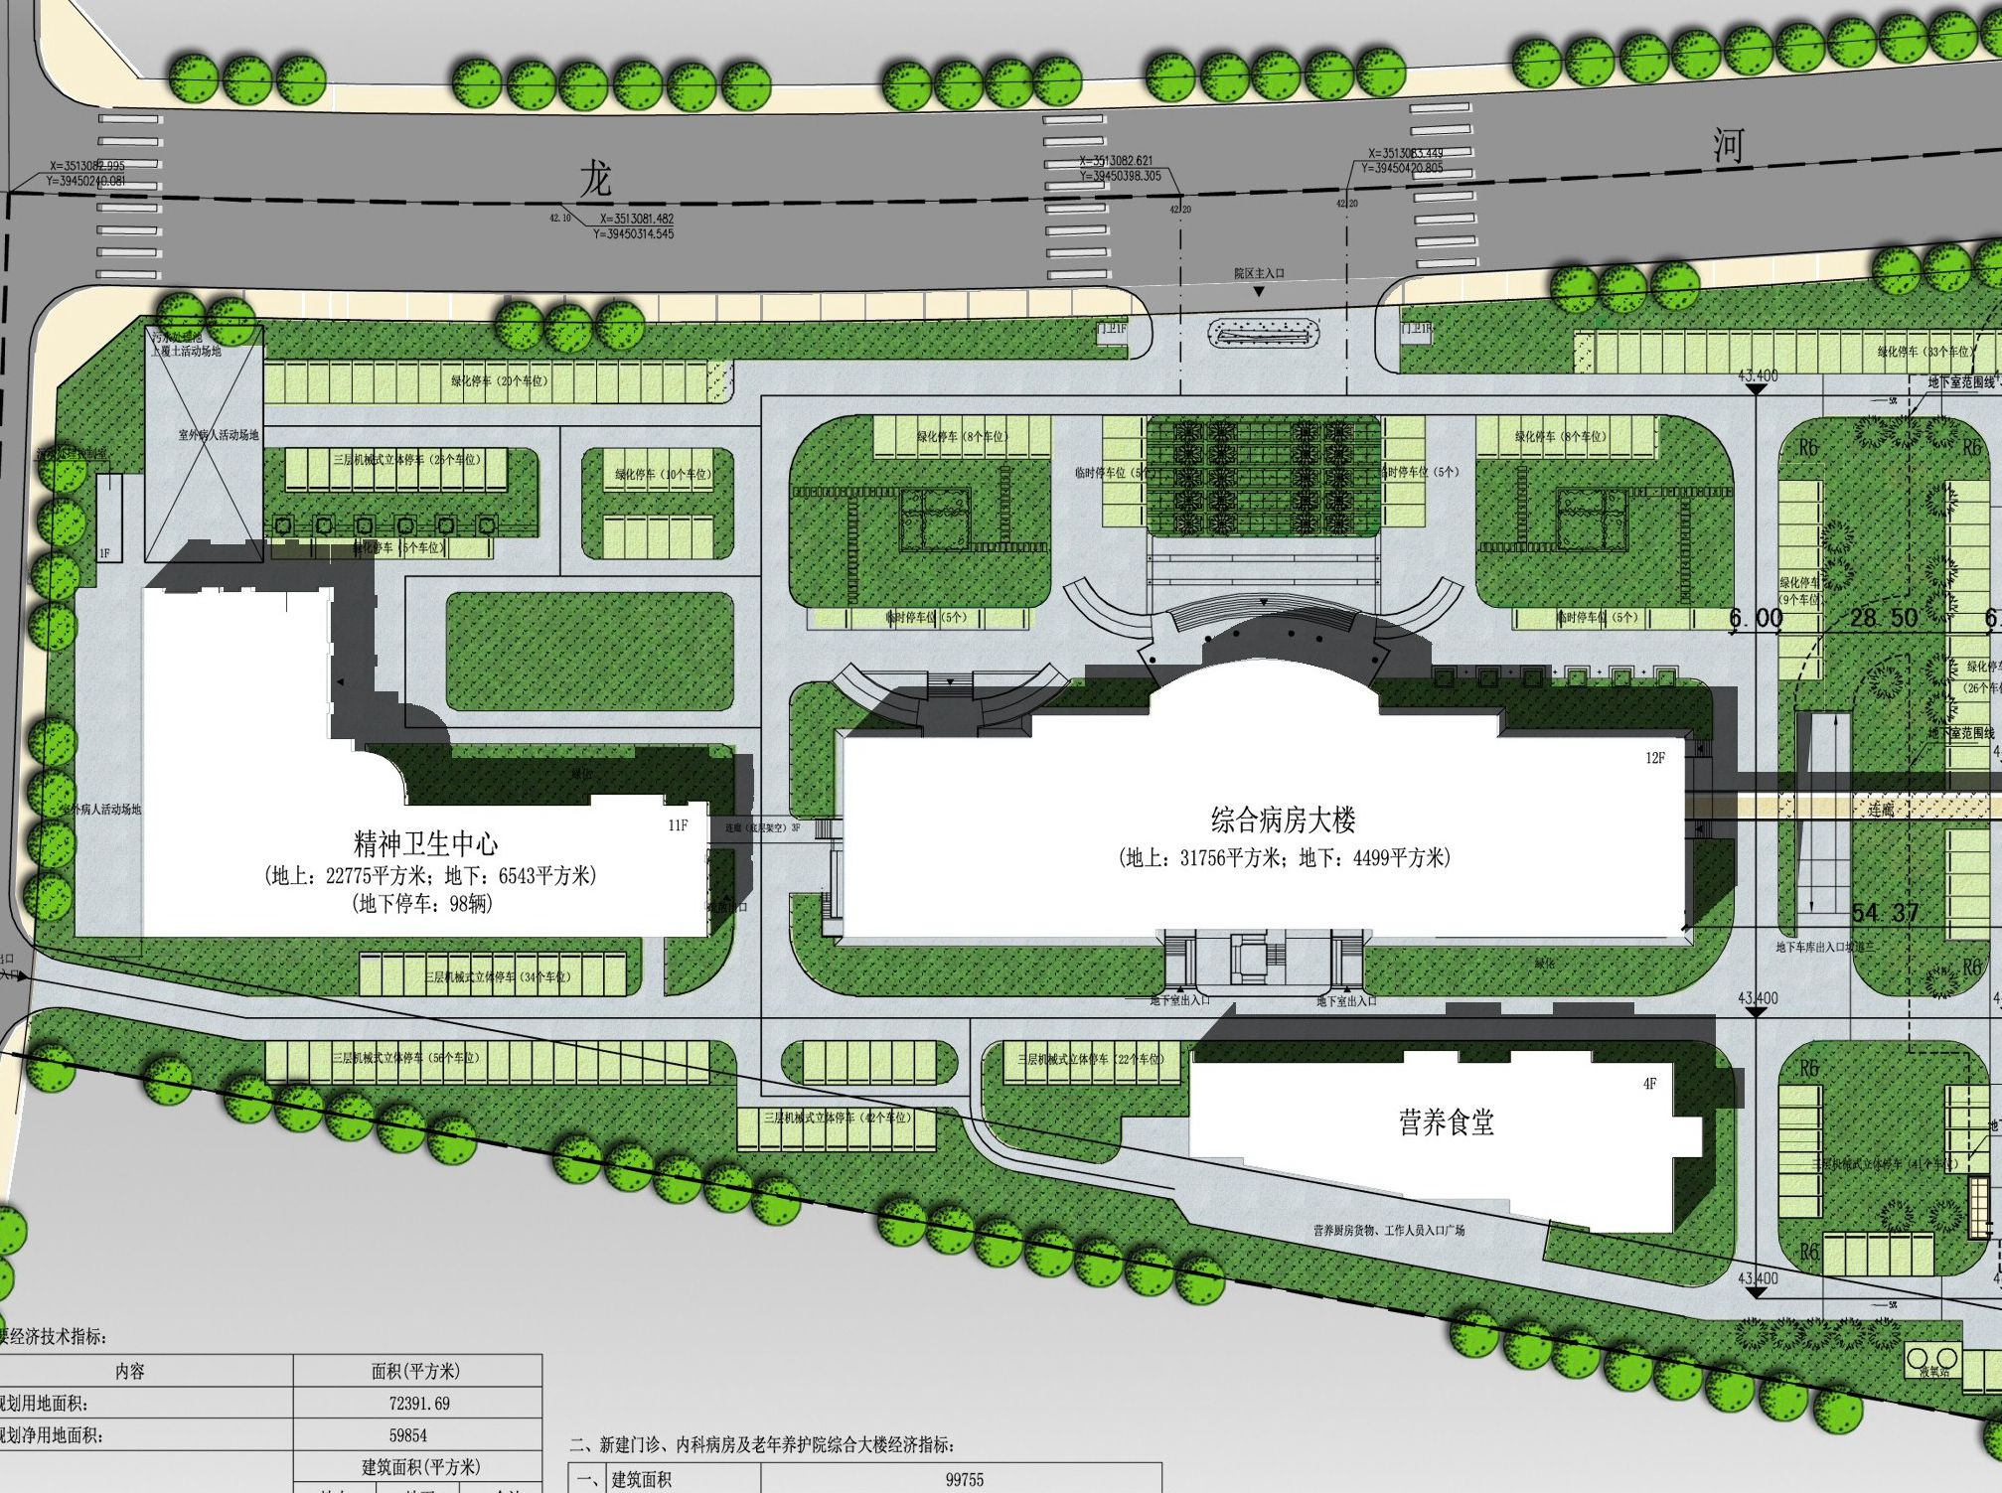
注：医院绿化总面积为：26590平方米

附件二：六安市第二人民医院绿化养护管理要求
一、养护管理程序、工具及养护技术保障内容
1、管理程序：包括淋水、开窝培土、修剪、施肥、除草、修剪抹芽、病虫害防治、扶正、补苗（苗木费另计）等整套过程。
2、管理工具：
1）花剪、长剪、高空剪、铲草机、剪草机等
2）喷雾器、桶、斗车、竹箕等
3）铲、锄、锯子、电锯、梯子等
3、养护技术保障内容
3.1 园林养护工程是“三分造，七分管”，承包养护期限内，养护公司按照园林绿化养护操作规程及园林绿化养护质量标准，合理组织，精心养护，并派出专业的园艺师组织指导安排管护工作，并根据各个季节天气及植物生长情况灵活派出不少于5位有经验的工人，保质保量完成养护管理任务。
3.2 应具有绿化养护工作必须的工具和设备，以及固定的办公场所。如办公场所需招标人提供，招标人将以租赁形式提供。
3.3 养护后的绿地应环境整洁美观、绿地无杂草、病虫害及枯枝败叶等垃圾，植物生长旺盛，绿化设施及景观设施完好。
4、养护要求
4.1灌溉：中标人应确保所浇的水不含任何污染物；应派专人进行绿化灌溉，节约用水，灌溉时必须要有人巡守，严禁发生跑水事故；绿化灌溉要一次浇透，浇水水流不能过急，土壤板结的绿地应进行松土，以防止地表径流；绿地严禁长时间积水,应及时排除，以避免造成水涝；中标人中标后，应马上组织人员对绿地进行维护，入冬前应灌足冬水；绿地灌溉应根据不同的环境条件、季节差异和植物生长情况确定浇水量，一般要求每月灌溉3次以上，绿地表层2—3厘米深度的土壤干燥时马上进行灌溉。
4.2病虫害防治：中标人应按照行业规范作好养护范围内所有树木春秋两季的树木涂白，要求涂白茬口整齐一致。做好植物病虫害的预测和防治工作，并及时上报疫情，以保证对植物不发生危害。
4.3 施肥
4.3.1 植物种植前要求中标人对绿地施放基肥，各类绿地应以施放有机肥为主，有机肥应腐熟后施用;
4.3.2 追肥要求：花卉、草坪及色块在5月份、6月份两个月，每月应追肥二次，7月份追肥一次、9月底追肥一次，一个生长季共追肥6次，要求按尿素3kg/亩施肥.次、复合肥3kg/亩.次进行追肥，9月份追肥是要求只追施过磷酸钙，按5kg/亩施肥。胸径10cm以上树木要求每年7-8月份追有机肥一次。
4.4 修剪：应对养护范围内的行道树、花灌木、绿篱色块、草坪等植物进行修剪、行道树注重对枯死枝、病虫枝、扭伤枝进行修剪，剪口应在剪口芽的后侧呈45度倾斜，剪口要平整，涂抹保护剂。绿篱、地被修剪应促其分枝，并保证色块色带线条整齐、图案清晰、绿篱新芽长度超过修剪线条10cm必须进行修剪。
4.5植物保护：每年的过冬，均需对行道树进行抗冻处理（根际培土、主干包扎），并在树木休眠期内，进行扶正。对树体上出现的伤口应清理后用药剂消毒，涂保护剂或抹灰膏，做到早治，防止扩大；做好乔木抗风暴的预防工作，根据树木的实际情况，采取立支柱、绑扎、加土、扶正、梳枝等措施。
4.6对于树木自生成长或对其修剪出现的枯枝败柳要及时清理。
5、养护技术保障内容：
（1）乔木：每年施有机肥料一次，每株施饼肥0.25千克，追肥一次，每棵施复合肥、混尿素0.1千克，采用穴施、及喷洒、水肥等，然后用土覆盖，淋水透彻，水渗透深度10厘米以上，及时防治病虫害，保持树木自然生长状态，无须造型修剪，及时剪除黄枝、病虫枝、荫蔽徒长枝及阻碍车辆通行的下垂枝，及时清理干净修剪物。每周清除树根周围杂草一次，确保无杂草。
（2）灌木、袋苗：每季度施肥一次，采用撒施及水肥等，施后三小时内淋水一次，每天淋水1次（雨天除外），水渗透深度10厘米以上，及时防治病虫害，修剪成圆形、方行或锥行的，每周小修一次，每月大修一次，剪口平滑、美观，及时清除修剪物，及时剪除枯枝、病虫枝，及时补种老、病死植株，每周清除杂草一次。
- 草本类：每季度施肥一次，采用撒施及水肥等，施后三小时内淋水一次，每天淋水1次（雨天除外），水渗透深度10厘米以上，及时防治病虫害，每周剪除残花一次、清除杂草一次，及时剪除枯枝、黄枝。
（4）苗木成活率：绿化苗木当年成活率90%以上；经过补植成活率达到100%（补植苗木规格与同批成活苗木相一致），花卉覆盖率90%以上；经过补植成活率达到100%（补植苗木规格与同批成活苗木相一致）。工程质量如达不到要求，施工单位除按本招标文件约定无偿返工至工程合格外，并追究违约责任。
二、绿化养护实施方案及各项制度要求：
- 1、根据我院实际情况制定科学有效的《六安市第二人民医院绿化养护实施方案》。
- 2、建立各项安全生产管理制度，并结合园林施工项目的特点，明确各级各类人员安全生产责任制，增强全体职工安全意识，实行安全承包责任，履行安全生产协议。
- 3、 养护现场必须有醒目的安全标志、标语、安全达标要求及护栏、警告牌。
- 4、 特殊工种，如：车辆驾驶员、肥料药剂养护人员等定岗定员，持证上岗，统一调度。
- 5、加强夜间养护管理，减少噪声，避免强灯光，搞好养护单位和与周边居民的关系，协调好发生的矛盾。
- 6、认真贯彻“安全第一、预防为主”的方针，养护实施前，对参与本工程养护的全体职工进行安全教育，组织职工学习国务院和上海市各级部门及本公司颁布的关于安全生产的《规定》、《条例》和《安全生产操作规程》，并要求职工在养护中安全生产，严格遵守有关文件的规定，保护自己和保护他人。
7、养护用电必须符合安全用电的规定。对电杆、电箱、电源、电线的安装铺设，必须经常检查，使用新电源必须先检查后使用，做好接地保护。加强检查、铲除隐患，确保安全。每天需有安全员、电工、安全机械工组成的安全巡查，尤其在雨天、晚间更需加强检查，发现不良苗子及时纠正。
- 8、养护期间必须严格执行建设工程文明施工管理暂行规定。严格做到“工完料尽场清”，为此组织专门清反路面小组，对进有机肥、植物材料中洒落在路面的肥料、树枝进行清扫。养护现场工具、设备、材料要堆放整齐。

附件三： 六安市第二人民医院绿化养护管理监督考核标准

月份 |  |  | 分值
一月份 | 全年中气温最低的月份，露地树木处于休眠状态 | 1、冬季修剪：全面展开对落叶树木的整形修剪作业；大小乔木上的枯枝、伤残枝、病虫枝及妨碍架空线和建筑物的枝杈进行修剪。
一月份 | 全年中气温最低的月份，露地树木处于休眠状态 | 2、行道树检查：及时检查行道树绑扎、立桩情况，发现松绑、铅丝嵌皮、摇桩等情况时立即整改。
一月份 | 全年中气温最低的月份，露地树木处于休眠状态 | 3、防治害虫：冬季是消灭园林害虫的有利季节。可在树下疏松的土中挖集刺蛾的虫蛹、虫茧，集中烧死。1月中旬的时候，蚧壳虫类开始活动，但这时候行动迟缓，我们可以采取刮除树干上的幼虫的方法。在冬季防治害虫，往往有事半功倍的效果。
一月份 | 全年中气温最低的月份，露地树木处于休眠状态 | 4、绿地养护：绿地、花坛等地要注意挑除大型野草；草坪要及时挑草、切边；绿地内要注意防冻浇水。
二月份 | 气温较上月有所回升,树木仍处于休眠状态。 | 1、养护基本与1月份相同。
二月份 | 气温较上月有所回升,树木仍处于休眠状态。 | 2、修剪：继续对大小乔木的枯枝、病枝进行修剪。月底以前，把各种树木修剪完。
二月份 | 气温较上月有所回升,树木仍处于休眠状态。 | 3、防治害虫：继续以防刺蛾和蚧壳虫为主。
三月份 | 气温继续上升，中旬以后，树木开始萌芽，下旬有些树木开花。 | 1、植树：春季是植树的有利时机。土壤解冻后，应立即抓紧时机植树。植大小乔木前作好规划设计，事先挖（刨）好树坑，要做到随挖、随运、随种、随浇水。种植灌木时也应做到随挖、随运、随种，并充分浇水，以提高苗木存活率。
三月份 | 气温继续上升，中旬以后，树木开始萌芽，下旬有些树木开花。 | 2、春灌：因春季干旱多风，蒸发量大，为防止春旱，对绿地等应及时浇水。
三月份 | 气温继续上升，中旬以后，树木开始萌芽，下旬有些树木开花。 | 3、施肥：土壤解冻后，对植物施用基肥并灌水。
三月份 | 气温继续上升，中旬以后，树木开始萌芽，下旬有些树木开花。 | 4、防治病虫害：本月是防治病虫害的关键时刻。一些苗木出现了煤污病，瓜子黄杨卷叶螟也出现了（采用喷洒杀螟松等农药进行防治）。防治刺蛾可以继续采用挖蛹方法。
四月份 | 气温继续上升，树木均萌芽开花或展叶开始进入生长旺盛期。 | 1、继续植树：四月上旬应抓紧时间种植萌芽晚的树木，对冬季死亡的灌木（杜鹃、红花继木等）应及时拔除补种，对新种树木要充分浇水。
四月份 | 气温继续上升，树木均萌芽开花或展叶开始进入生长旺盛期。 | 2、灌水：继续对养护绿地进行及时的浇水。
四月份 | 气温继续上升，树木均萌芽开花或展叶开始进入生长旺盛期。 | 3、施肥：对草坪、灌木结合灌水，追施速效氮肥，或者根据需要进行叶面喷施。
四月份 | 气温继续上升，树木均萌芽开花或展叶开始进入生长旺盛期。 | 4、修剪：剪除冬、春季干枯的枝条，可以修剪常绿绿篱。
四月份 | 气温继续上升，树木均萌芽开花或展叶开始进入生长旺盛期。 | 5、防治病虫害：（1）蚧壳虫在第二次蜕皮后陆续转移到树皮裂缝内、树洞、树干基部、墙角等处分泌白色蜡质薄茧化蛹。可以用硬竹扫帚扫除，然后集中深埋或浸泡。或者采用喷洒杀螟松等农药的方法。（2）天牛开始活动了，可以采用嫁接刀或自制钢丝挑除幼虫，但是伤口要做到越小越好。（3）其它病虫害的防治工作。
四月份 | 气温继续上升，树木均萌芽开花或展叶开始进入生长旺盛期。 | 6、绿地内养护：注意大型绿地内的杂草及攀援植物的挑除。对草坪也要进行挑草及切边工作。
四月份 | 气温继续上升，树木均萌芽开花或展叶开始进入生长旺盛期。 | 7、草花：迎五一替换冬季草花，注意做好浇水工作。
五月份 | 气温急骤上升，树木生长迅速。 | 1、浇水：树木展叶盛期，需水量很大，应适时浇水。
五月份 | 气温急骤上升，树木生长迅速。 | 2、修剪：修剪残花。行道树进行第一次的剥芽修剪。
五月份 | 气温急骤上升，树木生长迅速。 | 3、防治病虫害：继续以捕捉天牛为主。刺蛾第一代孵化，但尚未达到危害程度，根据养护区内的实际情况做出相应措施。由蚧壳虫、蚜虫等引起的煤污病也进入了盛发期（在紫薇、海桐、夹竹桃等上），在5月中、下旬喷洒10-20倍的松脂合剂及50%三硫磷乳剂1500-----2000倍液以防治病害及杀死虫害。（其它可用杀虫素、花保等农药）
六月份 | 气温高 | 1、浇水：植物需水量大，要及时浇水，不能“看天吃饭”。
六月份 | 气温高 | 2、施肥：结合松土除草、施肥、浇水以达到最好的效果。
六月份 | 气温高 | 3、修剪：继续对行道树进行剥芽除蘖工作。对绿篱、球类及部分花灌木实施修剪。
六月份 | 气温高 | 5、防治病虫害：六月中、下旬刺蛾进入孵化盛期，应及时采取措施，现基本采用50%杀螟松乳剂500-800倍液喷洒。（或用复合BT乳剂进行喷施）继续对天牛进行人工捕捉。
六月份 | 气温高 | 6.做好树木防汛防台前的检查工作，对松动、倾斜的树木进行扶正、加固及重新绑扎。
七月份 | 气温最高，中旬以后会出现大风大雨情况。 | 1、移植常绿树：雨季期间，水分充足，可以移植针叶树和竹类，但要注意天气变化，一旦碰到高温要及时浇水。
七月份 | 气温最高，中旬以后会出现大风大雨情况。 | 2、排涝：大雨过后要及时排涝。
七月份 | 气温最高，中旬以后会出现大风大雨情况。 | 3、施追肥：在下雨前干施氮肥等速效肥。
七月份 | 气温最高，中旬以后会出现大风大雨情况。 | 4、行道树：进行防台剥芽修剪，对与电线有矛盾的树枝一律修剪，并对树桩逐个检查，发现松垮、不稳立即扶正绑紧。事先做好劳力组织、物资材料、工具设备等方面的准备，并随时派人检查，发现险情及时处理。
七月份 | 气温最高，中旬以后会出现大风大雨情况。 | 5、防治病虫害：继续对天牛及刺蛾进行防治。防治天牛可以采用50%杀螟松1：50倍液注射，（或果树宝、或园科三号）然后封住洞口，也可达到很好的效果。香樟樟巢螟要及时的剪除，并销毁虫巢，以免再次危害。
八月份 | 仍为雨季 | 1、排涝：大雨过后，对低洼积水
八月份 | 仍为雨季 | 2、行道树防台工作：继续做好行道树的防台工作。
八月份 | 仍为雨季 | 3、修剪：除一般树木夏修外，要对绿篱进行造型修剪。
八月份 | 仍为雨季 | 4、中耕除草：杂草生长也旺盛，要及时的除草，并可结合除草进行施肥。
八月份 | 仍为雨季 | 5、防治病虫害：捕捉天牛为主，注意根部的天牛捕捉。蚜虫危害、香樟樟巢螟要及时防治。潮湿天气要注意白粉病及腐烂病，要及时采取措施。
九月份 | 气温有所下降，迎国庆做好相关工作。 | 1、修剪：迎接国庆工作，行道树三级分叉以下剥芽。绿篱造型修剪。绿地内除草，草坪切边，及时清理死树，做到树木青枝绿叶，绿地干净整齐。
九月份 | 气温有所下降，迎国庆做好相关工作。 | 2、施肥：对一些生长较弱，枝条不够充实的树木，应追施一些磷、钾肥。
九月份 | 气温有所下降，迎国庆做好相关工作。 | 3、草花：迎国庆，草花更换，选择颜色鲜艳的草花品种，注意浇水要充足。
九月份 | 气温有所下降，迎国庆做好相关工作。 | 4、防治病虫害：穿孔病为发病高峰，采用500%多菌灵1000倍液防止侵染。天牛开始转向根部危害，注意根部天牛的捕捉。对杨、柳上的木蠹蛾也要及时防治。做好其它病虫害的防治工作。
九月份 | 气温有所下降，迎国庆做好相关工作。 | 5、节前做好各类绿化设施的检查工作。
十月份 | 气温下降，十月下旬进入初冬，树木开始落叶，陆续进入休眠期。 | 1、做好秋季植树的准备，下旬耐寒树木一落叶，就可以开始栽植。
十月份 | 气温下降，十月下旬进入初冬，树木开始落叶，陆续进入休眠期。 | 2、绿地养护：及时去除死树，及时浇水。绿地、草坪挑草切边工作要做好。草花生长不良的要施肥。
十月份 | 气温下降，十月下旬进入初冬，树木开始落叶，陆续进入休眠期。 | 3、防治病虫害：继续捕捉根部天牛。香樟樟巢螟也要注意观察防治。
十一月份 | 土壤开始夜冻日化，进入隆冬季节。 | 1、植树：继续栽植耐寒植物，土壤冻结前完成。
十一月份 | 土壤开始夜冻日化，进入隆冬季节。 | 2、翻土：对绿地土壤翻土，暴露准备越冬的害虫。
十一月份 | 土壤开始夜冻日化，进入隆冬季节。 | 3、浇水：对干、板结的土壤浇水，要在封冻前完成。
十一月份 | 土壤开始夜冻日化，进入隆冬季节。 | 4、病虫害防治各种害虫在下旬准备过冬，防治任务相对较轻。
十二月份 | 低气温，开始冬季养护工作。 | 1、冬季修剪：对些常绿乔木、灌木进行修剪。
十二月份 | 低气温，开始冬季养护工作。 | 2、消灭越冬病虫害。
十二月份 | 低气温，开始冬季养护工作。 | 3、做好明年调整工作准备：待落叶植物落叶以后，对养护区进行观察，绘制要调整的方位。

